INFORME N.º 002-2025-RWMJ-ATIC/CMAC TACNA

A : ING. RICARDO JUAN CHECALLA VELASQUEZ
SUB JEFE DE DESARROLLO DE SISTEMAS
DE : BACH. RICHARD WALTER MAMANI JIMENEZ
ASUNTO : CONFORMIDAD DEL MES DE FEBRERO DEL 2025 DEL SERVICIO
DE DESARROLLO PARA IMPLEMENTAR EL PROYECTO DE TRANSFERENCIAS INMEDIATAS E INTEROPERABILIDAD CON LA CÁMARA DE COMPENSACIÓN ELECTRÓNICA (CCE)
FECHA : 04.03.2025

Por medio del presente lo saludo y la vez procedo a solicitar se pueda atender lo siguiente:

ANTECEDENTES:

Se requiere implementar soluciones en la tecnología visual estudio .NET y otras que se requieran con la coordinación con el sub jefe de desarrollo.

ACTIVIDADES DESARROLLADAS:

Ítem | Descripción | Avance
Pase a certificación del proyecto de transferencias inmediatas e Interoperabilidad. | Se ha completado con éxito el desarrollo, la aprobación del código, la revisión de los scripts y las pruebas realizadas junto con el área usuaria de los 11 requerimientos del proyecto de transferencia inmediata e interoperabilidad. El proyecto se encuentra listo para su pase a certificación.  Se adjunta captura del TFS que certifica la aprobación del proyecto, en el Anexo 01. | 100%
Requerimientos de actualización del proceso del FSD | Se ha finalizado con éxito el desarrollo, el pase a certificación y el pase a producción de los siguientes requerimientos asignados:  - 2024_48303B_CU – PARAMETRO – Modificación Cronograma de pagos.  - 2024_48304B_AB – RPT – Actualización del proyecto FSD Clientes TIPO 2 Verificados.  - 2025_48806B_AB – Actualizacion de Reporte Estructura 2 Clientes Excluidos FSD – AHO-ER-044  Se adjunta la captura del correo electrónico confirmando el pase de certificación a producción, en el Anexo 02. | 100%
Avance de los requerimientos de reportes de la Circular-0009-BCRP | Se ha avanzado satisfactoriamente en el desarrollo e implementación de los siguientes requerimientos:  - 2024_48088A_CU – INV – Registro de lnformación para la Circular 0009-2024-BCRP Anexos Mensuales 14,15, 16 y 20  - 2024_48089B_CU – INV – Monitoreo del Servicio de Interoperabilidad  - 2024_48300B_CU – INV – Información para la circular 009-2024-BCRP Anexos Diarios 17 & 19 | 40%

Por lo indicado se solicita:
La conformidad del presente SERVICIO DE DESARROLLO PARA IMPLEMENTAR EL PROYECTO DE TRANSFERENCIAS INMEDIATAS E INTEROPERABILIDAD CON LA CÁMARA DE COMPENSACIÓN ELECTRÓNICA (CCE). Servicio que se ha realizado el cual se presenta las respectivas evidencias.
Atentamente,

_____________________________________________
Bach. Richard Walter Mamani Jimenez
73646908

C.c Archivo
Anexo 01: Captura de pantalla del TFS del proyecto de Transferencia Inmediata e Interoperabilidad.

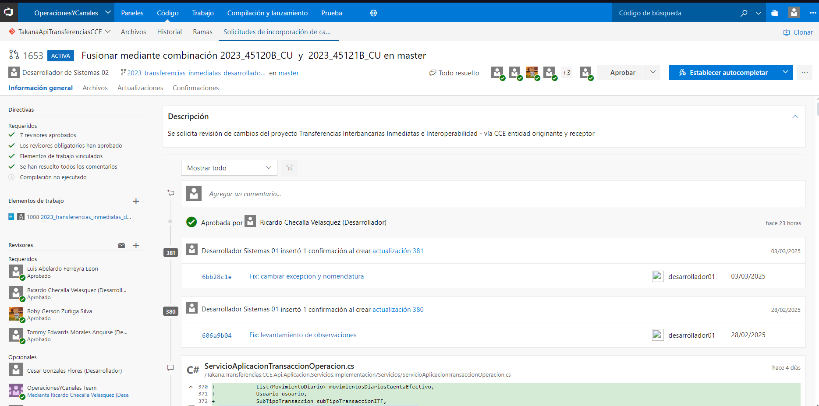
Anexo 02: Captura de pantalla del correó electrónico del pase a certificación y a producción de los requerimientos de actualización del proceso del FSD.
